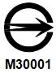
「商品檢驗標識」(圖例如或 或

